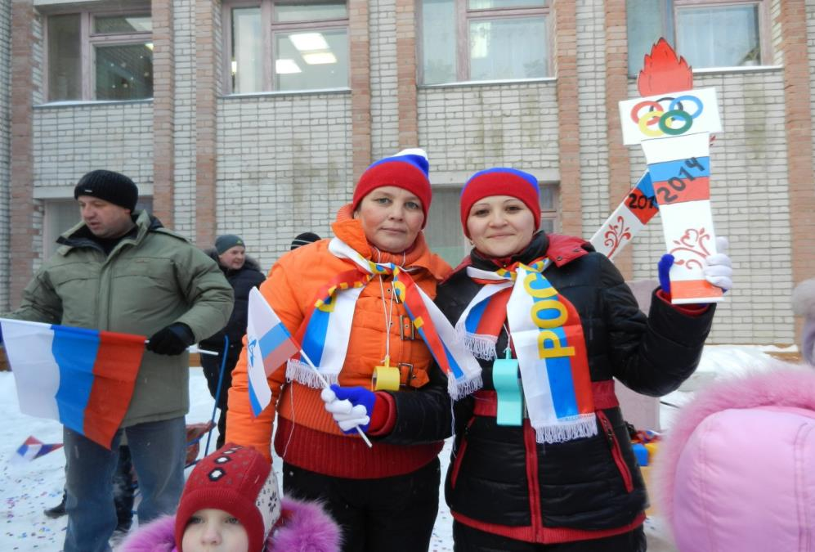
ОЛИМПИАДА 2014г.

Г.НОВОВОРОНЕЖ Д/С №14
ГРУППА №6
(СОВМЕСТНОЕ РАЗВЛЕЧЕНИЕ ДЕТЕЙ И РОДИТЕЛЕЙ)
ПОДГОТОВИЛИ И ПРОВЕЛИ
ВОСПИТАТЕЛИ: ПАРШОНКОВА В. Н.
ПОГОДИНА М. Н.

1-й ведущий:
Здравствуйте дети и взрослый народ!
Рад вас приветствовать в зимний денёк
Мы собрались сегодня все не зря.
Ведь факел с огнём сегодня у нас.
Давайте приветствовать и ликовать,
Все весело будем кричать.
Ура! Ура! Ура!
(выбегает 2-й ведущий с факелом под песню «Давай Россия, давай, давай!»)
2-й ведущий:
Пусть огонь горит сегодня,
Зажигая нам сердца,
А мы будем состязаться до победы до конца.
Лыжи, санки и коньки
Всё нам пригодится
Приглашаем всех сегодня с нами веселиться.
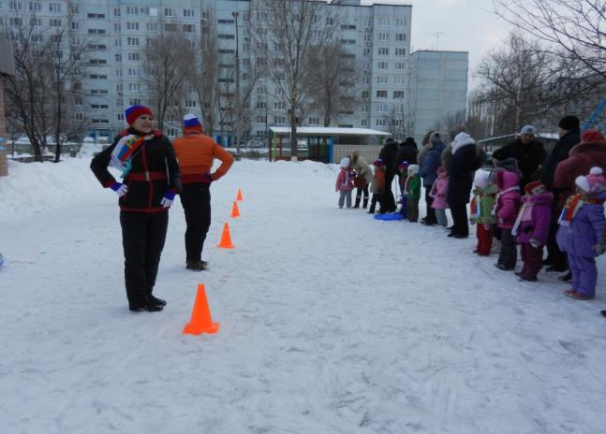
1-й вед:
Давайте выпрямим спинки,
Расправим плечи, глубоко вдохнём свежесть зимнего дня.
Начинается разминка
Встали, выпрямили спинки.
Вправо, влево наклонились
И ещё раз повторили.
А теперь рывки руками выполняем вместе с нами,
А теперь все дружно вместе начинаем бег на месте,
Дышим ровно не спешим, за осанкою следим!
2-й вед:
Так, так, так! Молодцы!
Все готовы к Олимпийским играм???
Тогда нам надо туда как-то добраться?
1-й вед:
Послушай, друг!
Ведь наступил новый год-год лошади.
Вот и резвый бурый конь вмиг домчит нас, как огонь.
(Звучит фонограмма «Ржание лошади» все едут на лошадке)
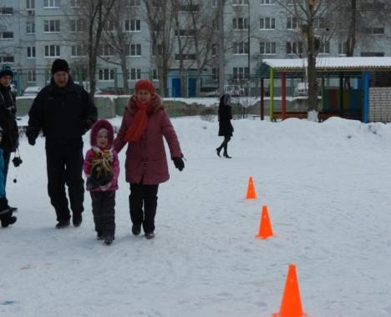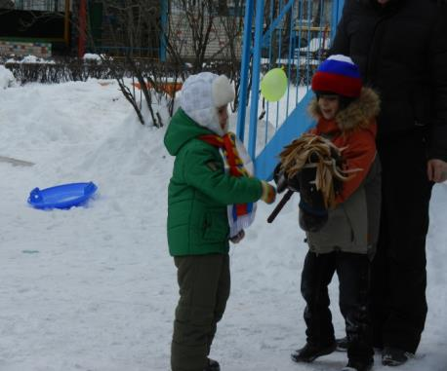
2-й вед:
Ну вот мы и у цели пора на команды поделиться
И по серьёзному сразиться.
(делятся на 2 команды и делают круг почёта)
Давайте поприветствуем друг друга
Команда «Олимпийцы»
-Капитан: (свой девиз)
Команда «Фортуна»
Капитан: (свой девиз)
1-й вед: Олимпиаду считаю открытой!
(звучит гимн России)
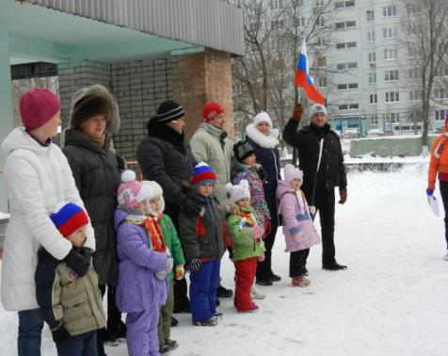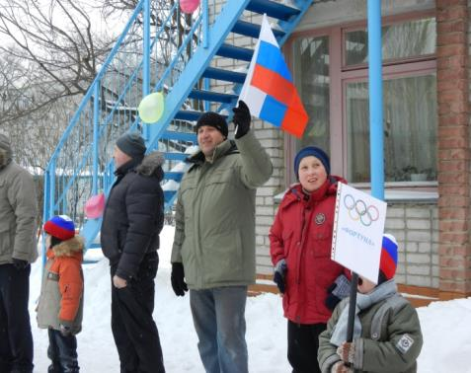
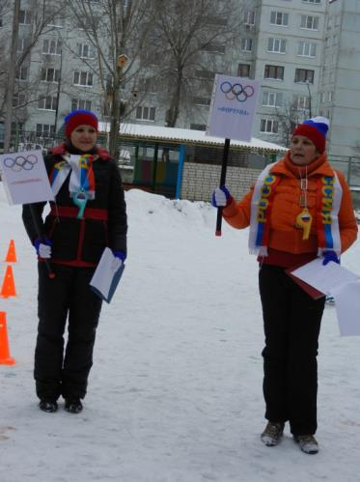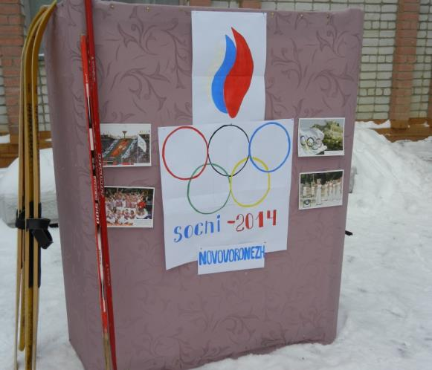
1-й вед:
Начнём открытие олимпиады с маленьких спорцменов.
Выходите все скорее
Становитесь вы в кружок
Олимпийские эмблемы, мы покажем вам дружок.
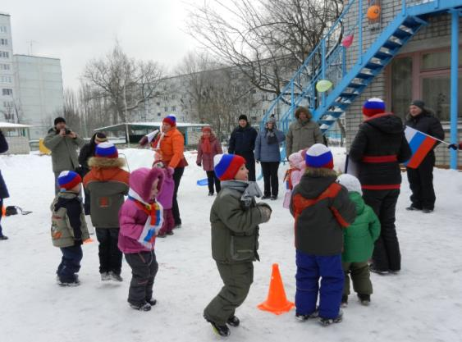
(дети под музыку повторяют движения)
-Поскакали зайчики!
-Мишки косолапые пошли!
-Побежал быстрый леопард!
2-й вед:
Для зимы привычны сани
Сани мы поставим в круг и побегаем вокруг
По команде «остановка»
На санки вы садитесь ловко.
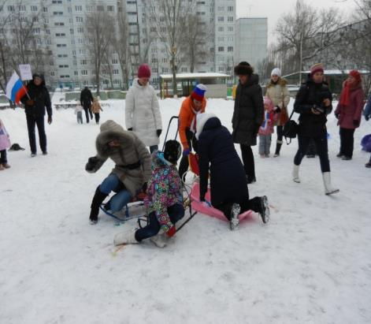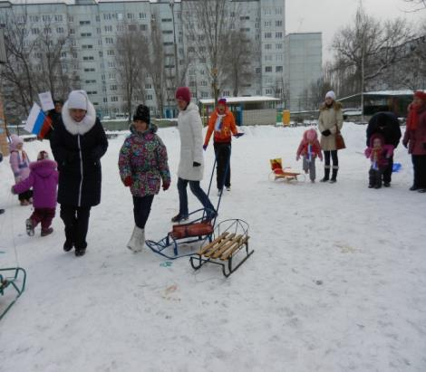
1-й вед:
А теперь пора для пап
Тут у нас настала
Выходите состязаться
На ледянке покататься.
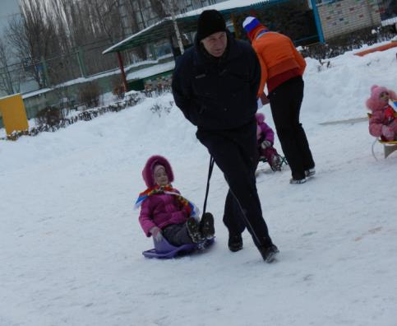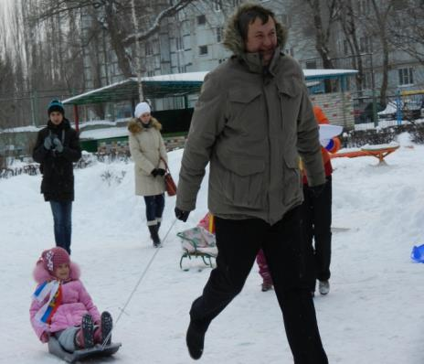
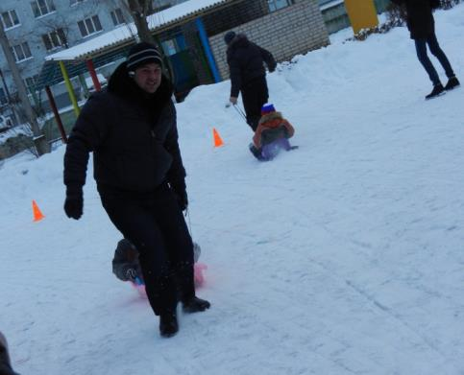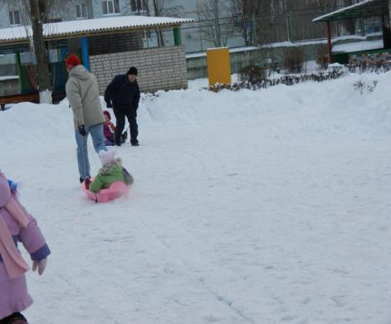

2-й вед:
А теперь для всей семьи
Приготовили забаву.
Вы на саночки садитесь.
Мамы будут помогать,
Ну а папы дорогие
Будут вас к победе гнать.
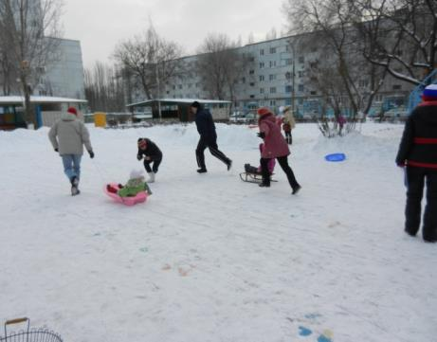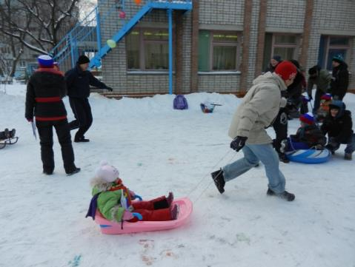
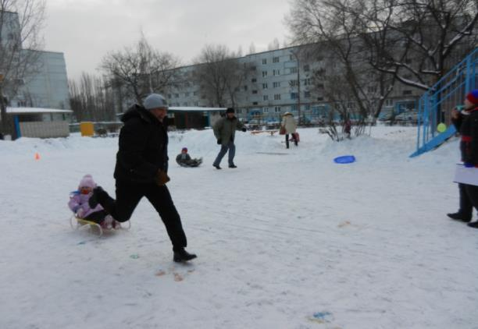
1-й вед:
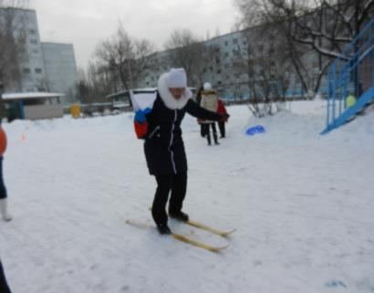
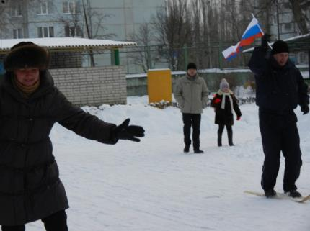
Санный спорт мы провели-
Лыжный наступает.
Так давайте на лыжню
Всей командой встанем.
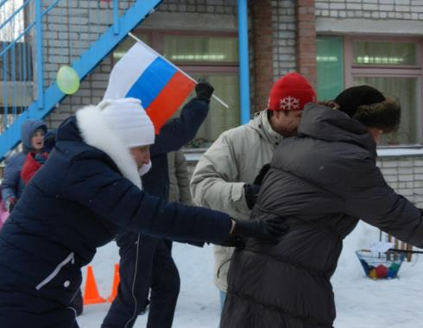
1-й вед:
Гонки лыжные прошли,
А биатлон ведь лучше,
А для этого добавим пульки и оружие.
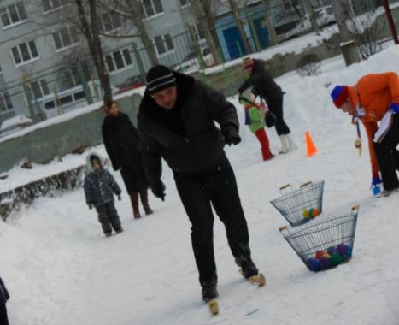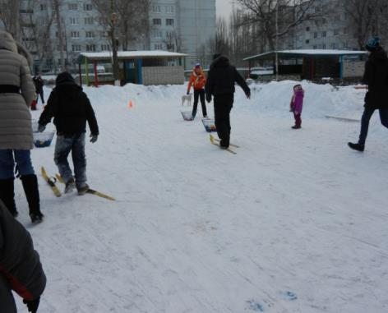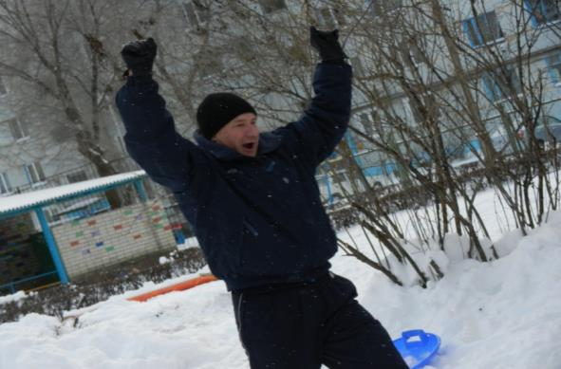

1-й вед:
Биатлон хорошо,
А хоккей лучше
Давайте пап пригласим
Пусть нас всех научат.
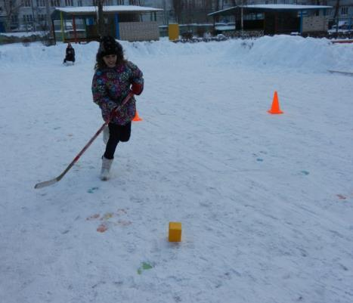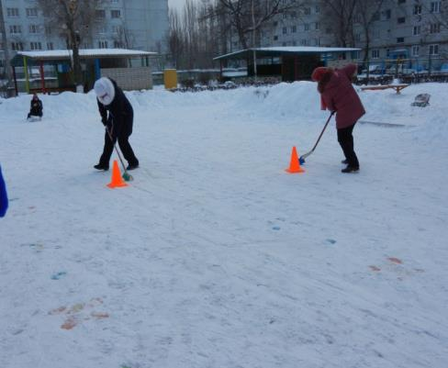
2-й вед:
Олимпийский огонь
Не угаснет во век,
Будь ты сильный и крепкий дорогой человек
Эстафету с огнём проведём мы сейчас
Пусть этот огонь порадует нас.
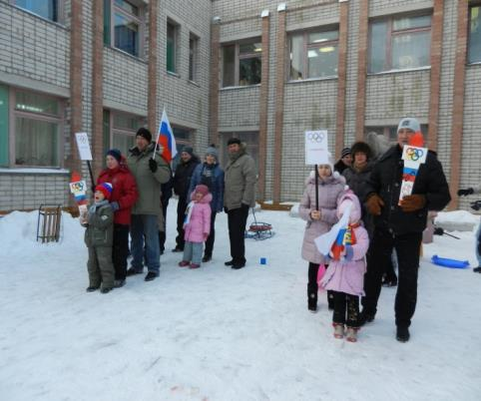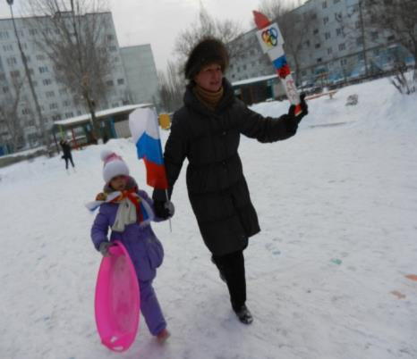
2-й вед:
Священный огонь, Олимпийский.
Гори над планетой века!
И факел сегодня зажжённый,
Пусть пламенем дружбы горит
И лозунг: «Мир всем народам!»
На празднике нашем звучит!
1-й вед:
Ну теперь пора настала
Нам итоги подводить
Разрешите для начала
Нам салют произвести!
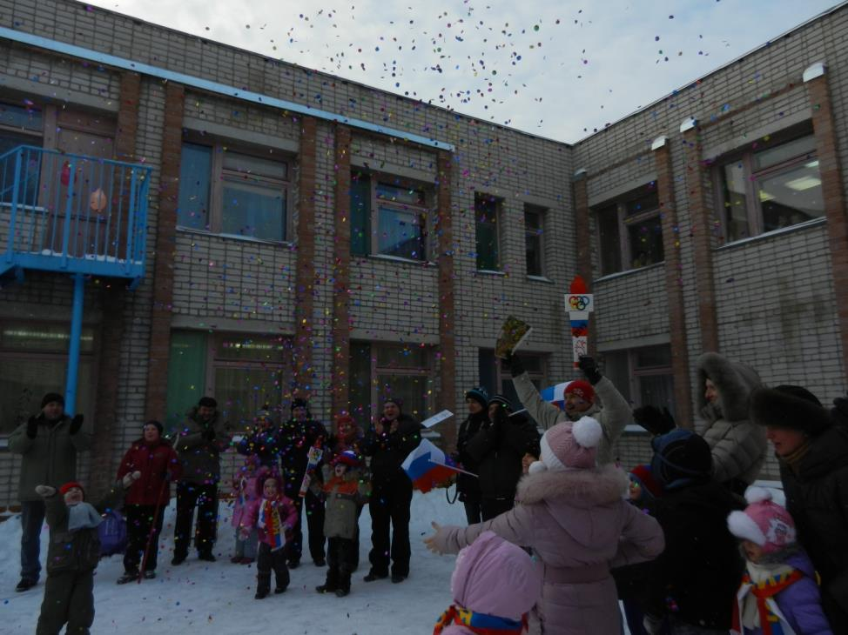

2-й вед:
Все сегодня состязались
Веселились от души
Олимпийские награды
Ох уж больно хороши.

Красным, белым и синим
Светят небеса, с нами вместе Россия-голосуем за!
И всей планете сказать об этом
Может с нами любой-
Игры, которые мы заслужили вместе с тобой!
(звучит песня «Игры, которые мы заслужили!» вручают медали)
ВМЕСТЕ:
У праздника есть начало,
У праздника есть конец.
Кто с нами играл и смеялся.
Тот был молодец!
До свидания, до новых встреч!!!! 